天主教道明中學102學年度第一學期第二次段考國二地理科試題

一、選擇:
- 中國幅員廣大，東半部位於季風氣候的分布區內。請問：該氣候的形成主要受到何種因素的影響？(Ａ)距海遠近影響 (Ｂ)地勢高低起伏 (Ｃ)海陸性質差異 (Ｄ)緯度分布位置。
- 附圖為中國沿岸的某個島嶼。此時該島嶼所呈現的時間最可能為幾月分？
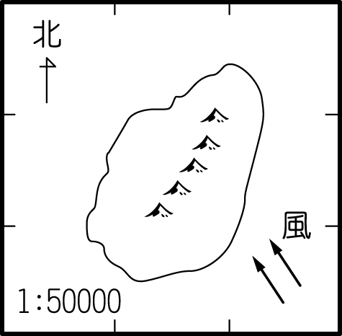
(Ａ) 3 月分 (Ｂ) 7 月分 (Ｃ) 10 月分 (Ｄ) 1 月分。
- 中國氣象局官員在黃河流域觀測該地區的降雨狀況，發現夏季為當地主要的雨季，若根據該地區的地理位置判斷，其降雨型態最可能為下列何者？
(Ａ) 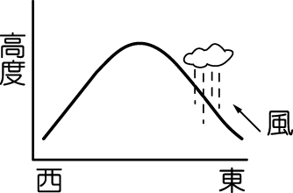 (Ｂ) 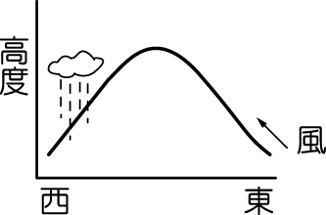 (Ｃ) 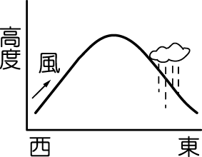 (Ｄ) 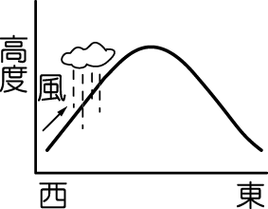
- 秦嶺、淮河為中國自然環境的重要分界線，形成南北兩地截然不同的區域特性。附表為中國秦嶺、淮河南、北兩地之間的自然環境比較，其中何者正確？
 | (Ａ)地形 | (Ｂ)氣溫 | (Ｃ)雨量 | (Ｄ)水文
秦淮以北 | 平原、盆地地形為主 | 最冷月均溫＞ 0 ℃ | 年雨量大於 750 毫米 | 河水冬季易結冰
秦淮以南 | 平原、丘陵地形為主 | 最冷月均溫＜ 0 ℃ | 年雨量少於 750 毫米 | 河水終年不結冰
- 中國國土主要分布的南北兩地緯度相差約 35 度，因此造成氣候變化相當明顯。其中哪一個季節時，各地氣溫受到太陽照射角度變化的影響，南北兩地之間的溫度差距最小？
(Ａ)春季 (Ｂ)夏季 (Ｃ)秋季 (Ｄ)冬季。
- 中國面積相當廣大，各地的氣候特色受到許多因素的影響而差距甚大。請問：在夏季時，下列哪一個地理區的氣候相對較為涼爽？
(Ａ)東南丘陵 (Ｂ)華北平原 (Ｃ)青藏高原 (Ｄ)長江中下游平原。
- 附圖為中國某時期的氣壓分布圖，由圖中資料判斷，下列對於當時氣候特色的敘述，何者正確？
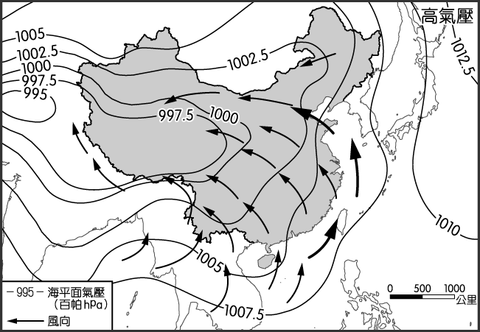
(Ａ)受到板塊作用影響為主 (Ｂ)當時為主要雨季季節 (Ｃ)北部地區的氣溫較南部高
(Ｄ)熱帶海洋性低氣壓所造成的現象。
- 今年冬天時小婷和家人前往中國旅遊，她們沿著東岸的主要都市一路北上，附表是行經的四個都市氣溫資料。請問：她們第一個抵達的都市應該為下列何者？
都市 | 一月月均溫（℃）
(Ａ)甲市 | －15.2
(Ｂ)乙市 | 3.7
(Ｃ)丙市 | －4.7
(Ｄ)丁市 | －19.7
- 氣候分布受到地理位置的影響，兩者關係相當密切。小名以縱坐標代表溫度，橫坐標表緯度，在無其他因素的影響下，下列哪一張圖的繪製最為正確？
(Ａ) 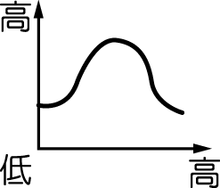 (Ｂ) 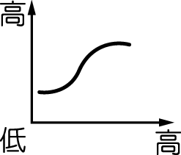 (Ｃ) 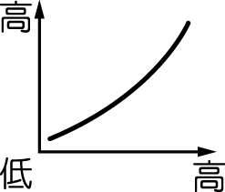 (Ｄ) 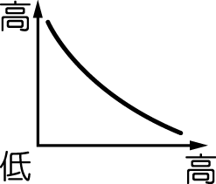
- 夏季太陽直射北半球，因此中國各地的氣候普遍高溫炎熱。住在中國的阿民暑假時若想找一個地方避暑，則下列哪一種地形區最適合？
(Ａ) 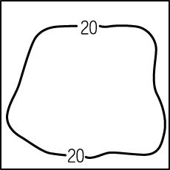 (Ｂ) 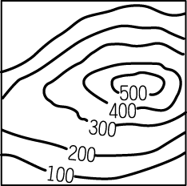 (Ｃ) 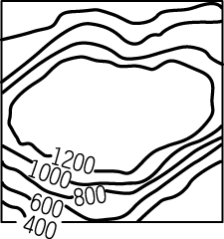 (Ｄ) 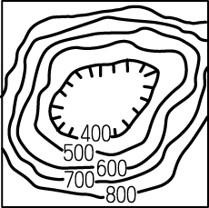
- 中國境內的季風氣候區形成乾溼季節分明的特色，請問：該氣候區的降雨成因主要為下列何者？
(Ａ) 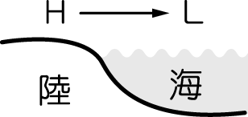 (Ｂ) 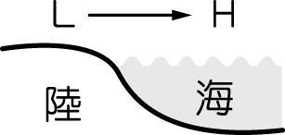 (Ｃ) 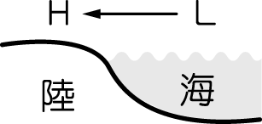 (Ｄ) 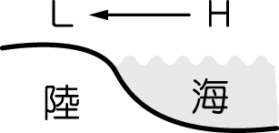
- 中國夏季時盛行來自太平洋的暖溼季風，然而受到哪一個板塊推擠歐亞板塊的影響，水氣無法深入內陸，因此造成西北部少雨的特色？
(Ａ)印澳板塊 (Ｂ)太平洋板塊 (Ｃ)非洲板塊 (Ｄ)菲律賓海板塊。
- 中國的年雨量受到地理位置、季風風向及地形阻擋等因素影響，各地不同。其中以附圖中哪兩個地區之間的降雨量差距最大？
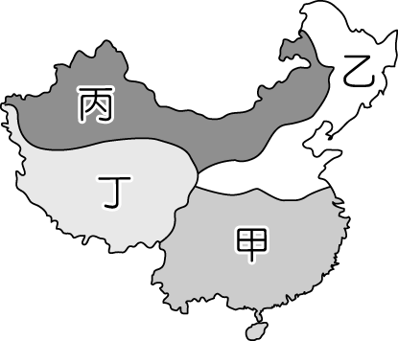
(Ａ)甲、乙 (Ｂ)甲、丁 (Ｃ)乙、丙 (Ｄ)甲、丙。
- 中國境內的降雨量分布受到距海遠近的影響明顯，請問：這和中國哪一項地理條件的關係最大？(Ａ)跨越緯度範圍廣 (Ｂ)疆域東西距離大 (Ｃ)年、日溫差大 (Ｄ)地勢西高東低。
- 中國的降雨分布主要受到夏季季風的影響，各地年雨量的分布皆不相同，對當地的發展影響甚大。附圖為中國某地區的地形剖面圖，根據圖中位置判斷，下列哪一個地區的降雨量最少？
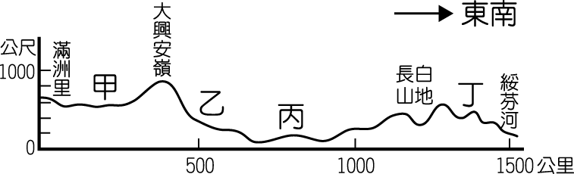
(Ａ)甲 (Ｂ)乙 (Ｃ)丙 (Ｄ)丁。
- 下列為中國境內四個城市的氣候資料，依內容判斷，何者距離赤道可能較近？
(Ａ) 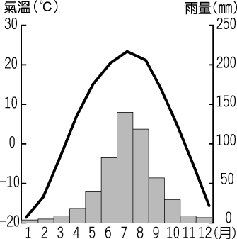 (Ｂ) 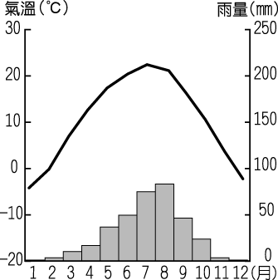 (Ｃ) 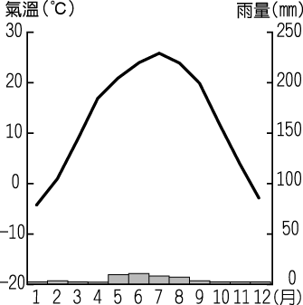 (Ｄ) 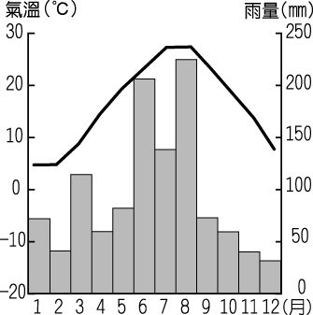
- 中國的面積廣大，受到緯度、地形及距海遠近的影響，氣候類型眾多。其中以下列哪一種氣候類型的面積分布最廣？ (Ａ)高地氣候 (Ｂ)季風氣候 (Ｃ)乾燥氣候 (Ｄ)雨林氣候。
- 季風氣候區內分為熱帶季風、副熱帶季風及溫帶季風等三類，其主要的畫分條件多以下列哪一項氣溫數值為主？ (Ａ)年均溫 (Ｂ)七月月均溫 (Ｃ)最冷月均溫 (Ｄ)年溫差。
- 中國的東、西部地區分屬於季風氣候及乾燥氣候等不同氣候類型，這兩種氣候區以下列哪一條線為界？
(Ａ)年雨量 500 毫米 (Ｂ)年均溫 20 ℃ (Ｃ)最冷月均溫 18 ℃ (Ｄ)高度 3,000 公尺。
- 地理老師在黑板上畫下中國某地區的氣溫雨量圖，如附圖所示。根據圖中資料判斷，圖中所呈現的最可能為下列哪一種氣候類型？
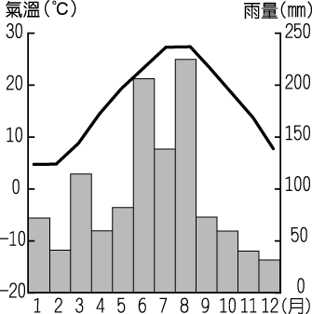
(Ａ)熱帶季風氣候 (Ｂ)高地氣候 (Ｃ)副熱帶季風氣候 (Ｄ)溫帶草原氣候。
- 中國的人口眾多，而養活這些人口的糧食多來自於附圖中的甲區。由圖中位置判斷，甲區適合農業活動分布的最主要原因為何？
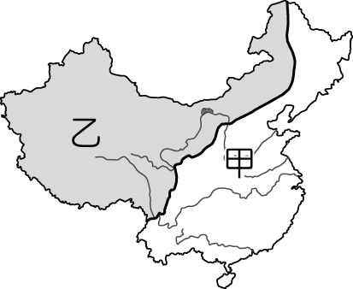
(Ａ)雨量充足 (Ｂ)生長季長 (Ｃ)氣候多樣 (Ｄ)年溫差小。
- 中國境內的氣候多以秦嶺及淮河作為分界線，請問：下列有關中國以秦嶺、淮河為分界線的氣候特色的敘述，何者正確？
項目 | (甲)年雨量 | (乙)年均溫 | (丙)交通 | (丁)作物
秦嶺淮河以北 | ＜750mm | ＜0 ℃ | 水運  為主 | 稻米  為主
秦嶺淮河以南 | ＞750mm | ＞0 ℃ | 陸運  為主 | 小麥  為主
(Ａ)甲 (Ｂ)乙 (Ｃ)丙 (Ｄ)丁。
- 中國西北內陸地區的居民多以易穿脫的袍子為傳統服飾，此種人文特色和當地何種環境因素最為相關？ (Ａ)氣候寒冷 (Ｂ)降雨量多 (Ｃ)日照強烈 (Ｄ)日溫差大。
- 近年來中國經濟發展快速，然而在發展的過程中，部分地區過多的人口卻造成了環境問題。請問：上述中國人口問題，最適合透過下列哪一項資料來觀察？
(Ａ)人口總數 (Ｂ)人口素質 (Ｃ)人口密度 (Ｄ)人口結構。
- 附圖為四個不同地區的人口分布狀況。請問：在糧食供應無虞的情況下，何者單位面積的環境負載力最高？
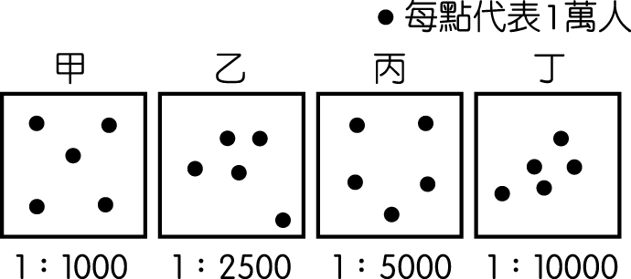
(Ａ)甲 (Ｂ)乙 (Ｃ)丙 (Ｄ)丁。
- 中國的人口問題相當眾多，其中人口老化的趨勢更是明顯，已引起人口專家的注意。請問：觀察一地的人口老化通常由哪一項資料觀察最為適合？
(Ａ)人口總數 (Ｂ)教育水準 (Ｃ)人口金字塔 (Ｄ)男女性別比。
- 聯合國想知道中國的人口素質優劣，研究員需要藉由下列哪些指標加以觀察？(甲)人口密度圖(乙)人口分布圖(丙)人口識字率(丁)人口金字塔圖
(Ａ)甲乙 (Ｂ)甲丙 (Ｃ)乙丙 (Ｄ)丙丁。
- 目前中國人口數約有 13 億人，高居世界第一。請問：人口數眾多對中國經濟活動的影響有哪些？(甲)勞工眾多(乙)市場廣大(丙)原料豐富(丁)技術進步
(Ａ)甲乙 (Ｂ)丙丁 (Ｃ)甲丁 (Ｄ)乙丙。
- 曉明在中國人口統計局的網站上發現，2010 年中國 14 歲以下幼年人口的性別比為 118，其所代表的意義為何？ (Ａ)幼年人口大幅增加 (Ｂ)幼兒出生率不斷提高 (Ｃ)未來勞動力相當充足 (Ｄ)幼年人口男多於女。
- 王家為世居江蘇的大家族，人口眾多，形成四代同堂的大家庭。輩分最小的語嫣發現她的曾祖父母共有十個兄妹，父母那一代也有四個兄弟姊妹，而語嫣卻是這一代唯一的小孩。上述現象將形成下列何種人口問題？ (Ａ)扶養比提高、負擔漸重 (Ｂ)幼年人口增加、勞力不足 (Ｃ)人口素質降低、結構不佳 (Ｄ)性別比不均、重男輕女。
- 小名想利用圓餅圖來繪製中國占世界人口的比例，若以黑色部分標示中國的人口比例，則下列哪一張圖最接近現實狀況？
(Ａ) 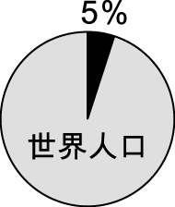 (Ｂ) 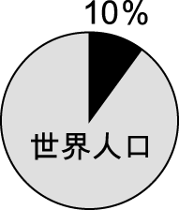 (Ｃ) 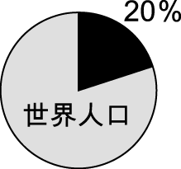 (Ｄ) 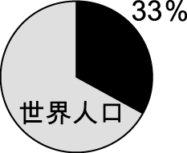
- 中國境內如附圖般的傳統建築形式反映了當地的環境特色。請問：這種建築物所具備的功能性不包含下列何者？
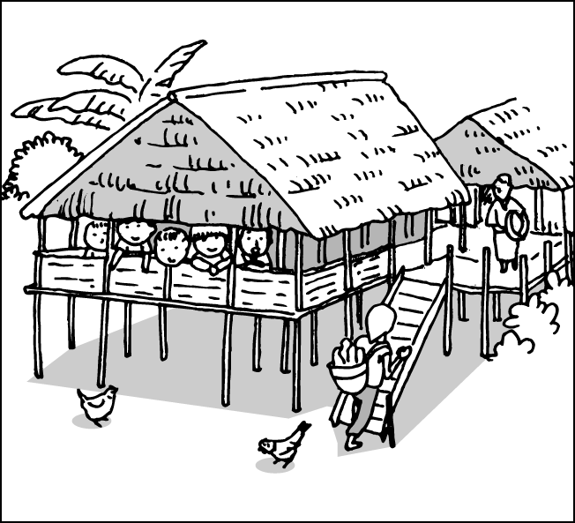
(Ａ)防潮溼 (Ｂ)防酷熱 (Ｃ)防寒風 (Ｄ)防蛇蟲。
- 中國的疆域受到板塊影響相當明顯，其中受到印澳板塊推擠歐亞板塊而形成的地形區，主要為下列何種氣候類型？
(Ａ) 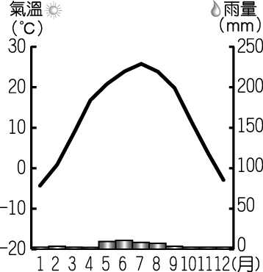 (Ｂ) 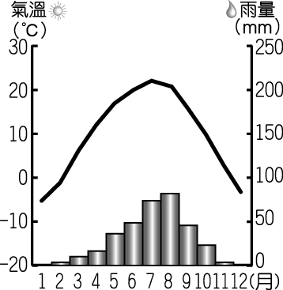 (Ｃ) 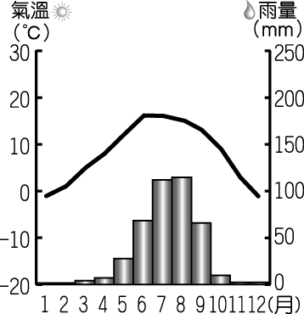 (Ｄ) 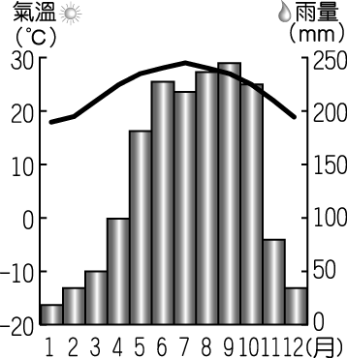

- 題組
- (一).中國的氣候可分為三大類型，其分布區域各不相同，請就中國的氣候特色回答下列問題：
- 中國的季風氣候區降雨分布受到地形的影響。下列哪一座山脈的走向對北部地區的降雨分布影響最大？
(Ａ)  (Ｂ)  (Ｃ) (Ｄ) 
- 附表是中國境內四個都市的氣溫資料。若不考慮地形因素，依其緯度高低順序排列，其順序應該為何？
都市 | 一月月均溫 | 七月月均溫
甲 | 3.7 ℃ | 28.8 ℃
乙 | －4.7 ℃ | 26.0 ℃
丙 | 15.2 ℃ | 28.2 ℃
丁 | －19.7 ℃ | 22.7 ℃
(Ａ)丁乙甲丙 (Ｂ)丁乙丙甲 (Ｃ)丁丙甲乙 (Ｄ)丁甲丙乙。
(二).中國的氣候受到海陸性質的差異而有不同的特色，附圖為中國某時期的地面天氣圖，請根據
圖中資料回答下列問題：
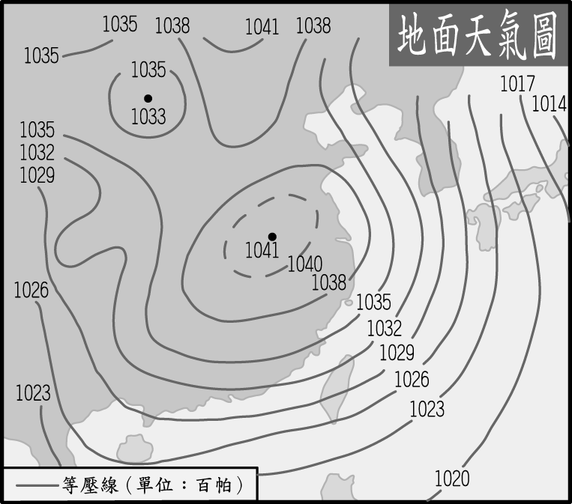
- 根據附圖的地面天氣圖判斷，最可能為下列哪一段時間內的大氣現象？
(Ａ) 3 月 (Ｂ) 6 月 (Ｃ) 9 月 (Ｄ) 12 月。
- 根據附圖的天氣圖判斷，當時中國境內的氣候現象最可能為下列何者？
(Ａ)炎熱高溫 (Ｂ)降雨充沛 (Ｃ)海風強勁 (Ｄ)寒冷乾燥。
- 當時中國境內最可能出現下列何種氣候災害？
(Ａ)豪雨成災 (Ｂ)河水暴漲 (Ｃ)作物霜害 (Ｄ)土石滑落。
(三).中國的疆域面積廣大，境內各地區的環境條件不同，形成氣候差異現象。請問：
- 2008 年夏季在北京地區舉辦奧運會，若當時發生降雨，最可能為下列哪一個因素所造成？
(Ａ)西南季風 (Ｂ)東南季風 (Ｃ)東北季風 (Ｄ)西北季風。
- 夏季時附圖中哪一個地區的溫度最高，並且最為炎熱？
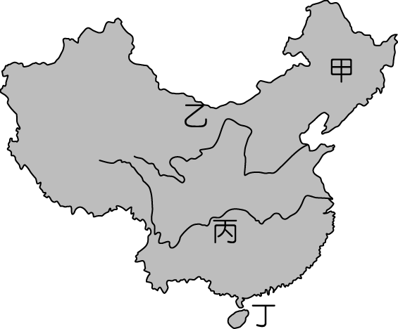
(Ａ)甲 (Ｂ)乙 (Ｃ)丙 (Ｄ)丁。
(四).中國為世界著名的季風氣候區，氣候呈現規律的變化，對該地區的景觀產生極大的影響，請就中國的季風特色，回答下列問題：
- 中國的季風氣候，最主要的成因為下列何者？
(Ａ)海陸性質差異 (Ｂ)太陽照射角度 (Ｃ)高壓籠罩影響 (Ｄ)地表植物分布。
- 夏季時，陸地上的大氣現象最容易產生下列何種狀況？
(Ａ)空氣下沉 (Ｂ)高壓中心 (Ｃ)海風吹拂 (Ｄ)氣候乾燥。
- 中國分布著溫帶季風氣候區。附表中哪一個地區的氣候現象為典型的溫帶季風氣候區？
都市 | 一月月均溫  （℃） | 七月月均溫  （℃） | 年雨量  （毫米）
(Ａ) | 3.7 | 28.8 | 1,200
(Ｂ) | －4.7 | 26.0 | 350
(Ｃ) | 15.2 | 28.2 | 1,850
(Ｄ) | －9.7 | 22.7 | 720
(五).中國的民族種類相當眾多，形成各不相同的聚落特色。請問：
- 中國的主要族群以哪一個民族分布最廣，所占人口的比例也最多？
(Ａ)蒙古族 (Ｂ)漢族 (Ｃ)維吾爾族 (Ｄ)回族。
- 中國由於少數民族的特性不同，而設立不同的行政區。目前中國少數民族因居住地區而設立的行政區為下列何者？
(Ａ)特別行政區 (Ｂ)省 (Ｃ)直轄市 (Ｄ)自治區。
- 西藏的達賴喇嘛因爭取居住地區的獨立，而出走海外，積極爭取國際間的支持。藏族主要的活動地區位於圖(一)中何處？
圖  (一) | 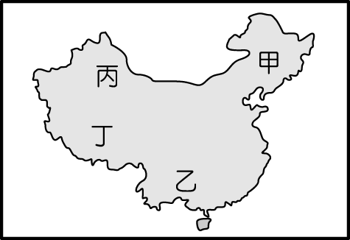
(Ａ)甲 (Ｂ)乙 (Ｃ)丙 (Ｄ)丁。
- 中國的少數民族因生活環境的不同，而有不同的生活方式。圖(二)的這種居住型態為哪一個民族的住屋特色？
圖  (二) | 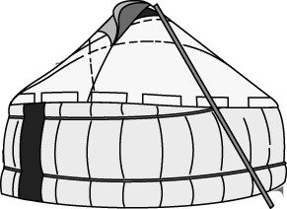
(Ａ)蒙古族 (Ｂ)漢族 (Ｃ)滿族 (Ｄ)回族。
(六).附圖為中國某個季節的氣壓分布與風向圖。請問：
- 由附圖中資料判斷，這是中國哪一季節的氣壓與風向？
(Ａ)春季 (Ｂ)夏季 (Ｃ)秋季 (Ｄ)冬季。
- 依附圖中資料判斷，在中國的東半部地區，此時所吹的風具有下列何種特性？
(Ａ)暖而溼潤 (Ｂ)暖而乾燥 (Ｃ)冷而乾燥 (Ｄ)冷而溼潤。
- 張逸華目前是留學北京大學的臺灣學生，依附圖判斷，在這個季節裡，他所在的地區經常吹哪一個方向的風？ (Ａ)西南風 (Ｂ)東北風 (Ｃ)東南風 (Ｄ)南風。

- C | - B | - A | - D | - B | - C | - B | - B | - D | - C
- D | - B | - D | - B | - A | - D | - B | - C | - A | - C
- A | - A | - D | - C | - A | - C | - D | - A | - D | - A
- C | - C | - C | - A | - A | - D | - D | - C | - B | - D
- A | - C | - D | - B | - D | - D | - A | - B | - A | - C

